**רשת בייסיאנית כמה נוסחאות**

## **אקסיומות בסיסיות של הסתברות**

* **0 ≤ P(*A*) ≤ 1 , 0 ≤ P(*B*) ≤ 1**
* **P(*true*) = 1 and P(*false*) = 0**
* **P(*A* ∨ *B*) = P(*A*) + P(*B*) - P(*A* ∧ *B*)**

**הגדרה של הסתברות מותנית**

* **P(A|B)**

**ההסתברות שA מתרחש בהינתן B**

* **P(a | b) = P(a ∧ b) / P(b) if P(b) > 0**
* מכאן כי נוכל לומר גם
* **P(a ∧ b) = P(a | b) P(b) = P(b | a) P(a)**
* **P(A∧B∧C) = P(A|B,C) P(B∧C) = P(A|B,C) P(B|C) P(C)**
* לדוגמא
* **P(Weather,Cavity) = P(Weather | Cavity) P(Cavity)**
* **(View as a set of 4 × 2 equations, not matrix mult.)**
* Chain rule נגזר על ידי יישום רצוף :
* **P(X1, …,Xn) = P(X1,...,Xn-1) P(Xn | X1,...,Xn-1)**

**= P(X1,...,Xn-2) P(Xn-1 | X1,...,Xn-2) P(Xn | X1,...,Xn-1)**

**= …**

**הסקה על ידי מנייה**

נתחיל עם ההסתברות המשותפת:

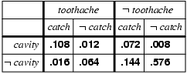

* **לכל רכיב φ, סכום האפשרויות בהם הוא true הוא**
* **P(φ) = Σω:ω╞φ P(ω)**
* **P(Cavity) = 0.108 + 0.012 + 0.072 + 0.008 = 0.2**

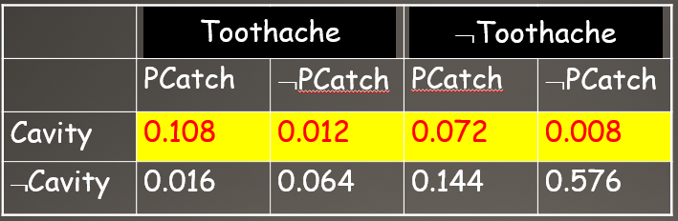

* **P(Cavity ∨Toothache) = 0.108 + 0.012 + ... = 0.28**

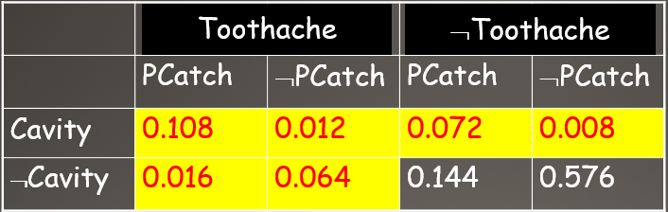

* **P(Cavity|Toothache) = P(Cavity**∧**Toothache)/P(Toothache)**

**= (0.108+0.012)/(0.108+0.012+0.016+0.064) = 0.6**

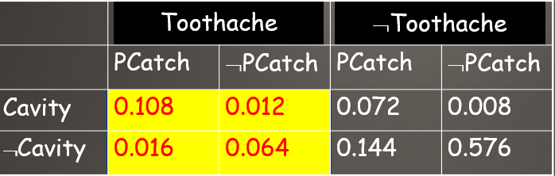

במילים אחרות – לאחר קבלת המידע שיש כאב שיניים עולה הסיכוי לחור בשן.

באופן רציונלאלי (מעבר לנוסחא) ניתן להבין זאת (P(Cavity|Toothache) ) כנרמול היחסים בין הסיכויים בהינתן כי יש כאב שיניים עד לסכום של 1 (של 4 האפשרויות)

**אי תלות**

נאמר על שני משתנים אקראיים A ו B כי הם לא תלויים אם מתקיים

* **P(A|B) = P(A)**

**or**

* **P(B|A) = P(B)**

**or**

* **P(A, B) = P(A) P(B)**

מה המשמעות של אי תלות בעצם ?

**P(Toothache, Catch, Cavity, Weather)**

**= P(Toothache, Catch, Cavity) P(Weather)**

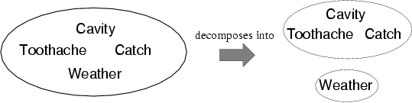

**🡺 32 entries reduced to 12;**

* **for n independent biased coins, O(2n) →O(n)**
* **Absolute independence powerful but rare**
* **Dentistry is a large field with hundreds of variables, none of which are independent. What to do?**

**אי תלות בהינתן ...**

נאמר על שני משתנים אקראיים A ו B כי הם לא תלויים בהינתן C אם מתקיים :

* **P(A∧B|C) = P(A|C) P(B|C)**

או במקביל

* **P(A|B,C) = P(A|C)**

**מידע חדש מגיע.....**

נניח וידוע כי D הסיכוי לכאב שיניים הוא 0.8 (הלקוח אומר ש...)

איך זה משפיע על הטבלה שלנו ?

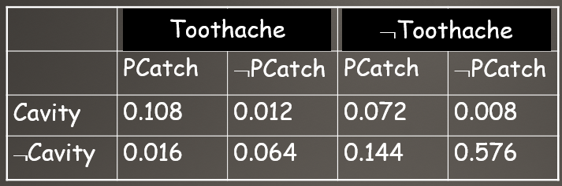

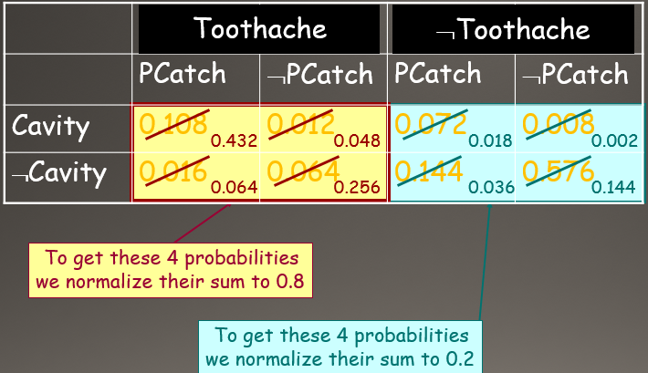

**רשת בייסיאנית אי תלות מותנית**

בהינתן רשת בייסיאנית, עולה השאלה האם בהינתן Z יש אי-תלות מותנית בין X ל- Y, כלומר האם מתקיים .

התשובה היא חיובית במידה ו- X ו- Y "מופרדים" על ידי Z, כאשר Z יכול להיות קבוצה ריקה, צומת בודד או מספר צמתים.

יש לבדוק את כל המסלולים מ- X ל- Y ללא קשר לכיוון. אם **אין כלל** מסלולים פעילים, הרי שיש אי-תלות.

מסלול נחשב לפעיל אם כל שלשה היא פעילה.

כדי לחסום מסלול דרוש רק מקטע אחד שאיננו פעיל.

|  |  |
| --- | --- |
| **שלשה לא פעילה** | **שלשה פעילה** |
| נצפה | סמוי |
| נצפה | סמוי |
| סמוי  סמוי | נצפה  נצפה |

צומת נחשב לנצפה אם הוא צומת התנאי Z.

**אלגוריתם**

נתונה השאילתא: .

מסמנים את כל הצמתים הנתונים .

עבור כל המסלולים (הלא מכוונים) בין  ל- :

בדיקה – האם המסלול הוא פעיל.

אם כן, לא מובטח שהשאילתא מתקיימת.

אם הגענו עד כאן, כל המסלולים נבדקו ונמצאו בלתי פעילים, ולכן

מחזירים כי בהכרח השאילתא מתקיימת.

**דוגמאות**

נתונה הרשת הבייסיאנית הבאה:

האם U ו- V הם conditionally independent בהינתן Y?

המסלולים האפשריים בין U ל- V הם: מסלול א': U, W, V. מסלול ב': U, W, Y, X, V.

עבור מסלול א' מתקיים כי הצומת W הוא מהצורה "ראש לראש". הצומת W עצמו הוא סמוי, אבל Y הוא הבן שלו והוא נצפה ולכן זוהי שלשה פעילה ולכן לא מובטח שהשאילתא מתקיימת.

האם U ו- V הם בלתי תלויים?

המסלולים האפשריים בין U ל- V הם: מסלול א': U, W, V. מסלול ב': U, W, Y, X, V.

עבור מסלול א' מתקיים כי הצומת W הוא מהצורה "ראש לראש". הצומת W עצמו הוא סמוי, ו- Y הוא הבן שלו וגם הוא סמוי, ולכן זוהי שלשה לא פעילה, ולכן המסלול לא פעיל.

עבור מסלול ב' מתקיים כי הצומת Y הוא מהצורה "ראש לראש". הצומת Y הוא סמוי ואין לו בנים ולכן זוהי שלשה לא פעילה, ולכן המסלול לא פעיל.

אם כך, שני המסלולים אינם פעילים ולכן U ו- V הם בלתי תלויים.

האם V ו- Z הם conditionally independent בהינתן T?

יש רק מסלול אחד בין V ל- Z והוא V, T, Z. הצומת T הוא מהצורה "ראש לזנב" והוא נצפה, ולכן השלשה לא פעילה, ולכן המסלול היחיד אינו פעיל, ולכן השאילתא מתקיימת.